 |  |  | 
 | ΔΗΜΟΚΡΙΤΕΙΟ ΠΑΝΕΠΙΣΤΗΜΙΟ ΘΡΑΚΗΣ  ΣΧΟΛΗ ΔΙΟΙΚΗΤΙΚΗΣ ΕΠΙΣΤΗΜΗΣ ΚΑΙ ΛΟΓΙΣΤΙΚΗΣ | ΤΜΗΜΑ ΔΙΟΙΚΗΤΙΚΗΣ ΕΠΙΣΤΗΜΗΣ ΚΑΙ ΤΕΧΝΟΛΟΓΙΑΣ  ΠΜΣ «ΠΛΗΡΟΦΟΡΙΑΚΑ ΣΥΣΤΗΜΑΤΑ»

ΕΡΓΑΣΙΑ «Ανάλυση Δεδομένων και Μέθοδοι Έρευνας»

Γεώργιος-Νικόλαος Λυριστής
Τριαντάφυλλος Στάχταρης

ΙΟΥΝΙΟΣ 2025

ΕΠΟΠΤΕΣ ΚΑΘΗΓΗΤΕΣ
Κρηνίδης-Κούγκα

Εισαγωγή
Η παρούσα εργασία εκπονήθηκε στο πλαίσιο του μαθήματος "Ανάλυση Δεδομένων και Μέθοδοι Έρευνας" του Προγράμματος Μεταπτυχιακών Σπουδών στα Πληροφοριακά Συστήματα. Αποτελείται από δύο βασικά σκέλη που καλύπτουν σημαντικές περιοχές της επιστήμης δεδομένων και των κατανεμημένων συστημάτων. Στο πρώτο σκέλος, εστιάζουμε στον σχεδιασμό και την ανάλυση ενός κατανεμημένου δικτύου τύπου CHORD, προσαρμοσμένου με βάση συγκεκριμένους αριθμούς μητρώου, με στόχο την κατανόηση της δρομολόγησης και της αποθήκευσης δεδομένων σε έναν κατανεμημένο χώρο τιμών. Στο δεύτερο σκέλος, μελετάται το dataset Groceries με τη χρήση της γλώσσας R, μέσω του οποίου αναδεικνύονται μοτίβα αγοραστικής συμπεριφοράς και συσχετισμοί προϊόντων με την εφαρμογή του αλγορίθμου Apriori. Η εργασία αποσκοπεί στην εφαρμογή θεωρητικών γνώσεων στην πράξη, ενισχύοντας την κατανόηση των υποκείμενων μεθόδων και εργαλείων.

Θέμα 1: CHORD Δίκτυο και Αναζητήσεις

1.1 Η Κατασκευή του Δικτύου CHORD
Το δίκτυο CHORD είναι ένα κατανεμημένο σύστημα αποθήκευσης και δρομολόγησης που χρησιμοποιεί κατακερματισμό για την αποδοτική ανάθεση και εύρεση πόρων σε κόμβους ενός κυκλικού χώρου τιμών. Ένα δίκτυο CHORD οργανώνει τους κόμβους σε ένα δακτυλίδι (identifier circle) με m bits. Για τις ανάγκες της παρούσας εργασίας χρησιμοποιούμε m=6, άρα το σύνολο των δυνατών ταυτοτήτων κόμβων που προκύπτει είναι 2^6 = 64.
Ο αριθμός των κόμβων του δικτύου προκύπτει σύμφωνα με τον ακόλουθο τύπο:

(ΑΜ1 + ΑΜ2) mod 8 + 8 = (63 + 59) mod 8 + 8 = 122 mod 8 + 8 = 2 + 8 = 10

Οι κόμβοι αυτοί τοποθετούνται ομοιόμορφα στο δαχτυλίδι, σύμφωνα με τα δεδομένα του συνοδευτικού αρχείου Excel. Οι κόμβοι που σχηματίζονται είναι οι εξής:

Ν0, Ν6, Ν12, Ν18, Ν25, Ν31, Ν37, Ν43, Ν49, Ν55

1.2 Σχεδιασμός του finger table
Κάθε κόμβος διατηρεί ένα πίνακα δαχτύλων (finger table) με m=6 αριθμό καταχωρήσεων. Κάθε καταχώρηση finger_i(n) είναι ο ελάχιστος κόμβος που διαδέχεται τη θέση (n + 2^(i-1)) mod 64. Για παράδειγμα, για τον κόμβο Ν0: οι τιμές των finger table του είναι οι εξής: finger_1 είναι ο Ν6, finger_2 είναι ο Ν6, finger_3 είναι επίσης ο Ν6, finger_4 είναι ο Ν12, finger_5 είναι ο Ν18 και finger_6 είναι ο Ν37. Ολόκληρος ο πίνακας μπορεί να συμπληρωθεί αντίστοιχα για όλους τους κόμβους.
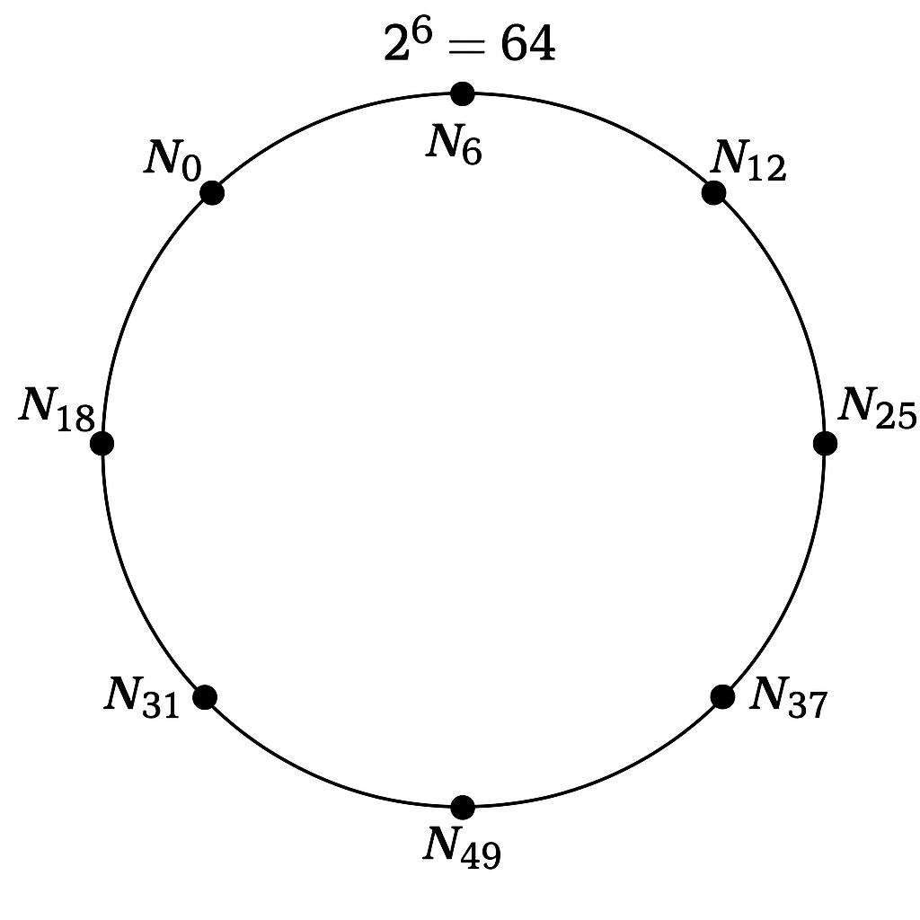Σχήμα 1: Δακτύλιος CHORD

1.3 Οι Αναζητήσεις των Κλειδιών
Κάθε αναζήτηση γίνεται με αφετηρία τον κόμβο Ν0. Το CHORD δίκτυο χρησιμοποιεί το finger table για την αποδοτική δρομολόγηση. Οι αναζητήσεις είναι για τα κλειδιά Κ63 και Κ59, δηλαδή τα υπολείμματα των ΑΜ1 και ΑΜ2 αντίστοιχα όταν διαιρεθούν με το 64.
Η αναζήτηση του Κ63 ξεκινά από τον κόμβο Ν0 και σύμφωνα με τον πίνακα finger, επιλέγεται ως επόμενος κόμβος ο Ν55 επειδή είναι ο πλησιέστερος μικρότερος κόμβος πριν από το 63. Από τον Ν55, πηγαίνουμε στον Ν0 λόγω της κυκλικότητας του δικτύου και επειδή το 63 υπερβαίνει όλους τους κόμβους. Έτσι το κλειδί Κ63 τελικά αποθηκεύεται στον Ν0.
Η αναζήτηση του Κ59 ξεκινά επίσης από τον Ν0, ακολουθεί τον κόμβο Ν49 και στη συνέχεια τον Ν55. Από εκεί πηγαίνει πάλι στον Ν0 και καταλήγουμε ότι και το κλειδί Κ59 αποθηκεύεται στον Ν0.

Κόμβος | i | Start | Successor
N0 | 1 | 1 | N5
N0 | 2 | 2 | N5
N0 | 3 | 4 | N5
N0 | 4 | 8 | N11
N0 | 5 | 16 | N16
N0 | 6 | 32 | N33
N5 | 1 | 6 | N11
N5 | 2 | 7 | N11
N5 | 3 | 9 | N11
N5 | 4 | 13 | N16
N5 | 5 | 21 | N22
N5 | 6 | 37 | N38
N11 | 1 | 12 | N16
N11 | 2 | 13 | N16
N11 | 3 | 15 | N16
N11 | 4 | 19 | N22
N11 | 5 | 27 | N27
N11 | 6 | 43 | N44
N16 | 1 | 17 | N22
N16 | 2 | 18 | N22
N16 | 3 | 20 | N22
N16 | 4 | 24 | N27
N16 | 5 | 32 | N33
N16 | 6 | 48 | N49
N22 | 1 | 23 | N27
N22 | 2 | 24 | N27
N22 | 3 | 26 | N27
N22 | 4 | 30 | N33
N22 | 5 | 38 | N38
N22 | 6 | 54 | N0
N27 | 1 | 28 | N33
N27 | 2 | 29 | N33
N27 | 3 | 31 | N33
N27 | 4 | 35 | N38
N27 | 5 | 43 | N44
N27 | 6 | 59 | N0
N33 | 1 | 34 | N38
N33 | 2 | 35 | N38
N33 | 3 | 37 | N38
N33 | 4 | 41 | N44
N33 | 5 | 49 | N49
N33 | 6 | 1 | N5
N38 | 1 | 39 | N44
N38 | 2 | 40 | N44
N38 | 3 | 42 | N44
N38 | 4 | 46 | N49
N38 | 5 | 54 | N0
N38 | 6 | 6 | N11
N44 | 1 | 45 | N49
N44 | 2 | 46 | N49
N44 | 3 | 48 | N49
N44 | 4 | 52 | N0
N44 | 5 | 60 | N0
N44 | 6 | 12 | N16
N49 | 1 | 50 | N0
N49 | 2 | 51 | N0
N49 | 3 | 53 | N0
N49 | 4 | 57 | N0
N49 | 5 | 1 | N5
N49 | 6 | 17 | N22

ΘΕΜΑ 2ο: Ανάλυση Δεδομένων με το Dataset "Groceries"

Η ανάλυση αφορά ένα σύνολο δεδομένων που αντλήθηκαν από συναλλαγές σε σούπερ μάρκετ. Το κάθε καλάθι περιέχει διαφορετικά προϊόντα που αγόρασε κάποιος καταναλωτής. Συνολικά υπάρχουν περίπου 9835 καλάθια και μέσα σε αυτά συναντώνται 169 διαφορετικά προϊόντα. Τα δεδομένα είναι αραιά, δηλαδή σε κάθε καλάθι εμφανίζονται λίγα προϊόντα σε σχέση με το σύνολο των διαθεσίμων. Ο τύπος των δεδομένων είναι transaction-based, δηλαδή σε κάθε γραμμή του συνόλου αντικατοπτρίζεται και μία συναλλαγή.
Σχήμα 2: Εισαγωγή του dataset "Groceries"
Αρχικά εξετάζουμε μερικά χαρακτηριστικά των προϊόντων. Χρησιμοποιώντας τη γλώσσα R και το πακέτο arules, μπορούμε να δούμε ποια προϊόντα κάνουν την εμφάνιση τους πιο συχνά. Κάποια από αυτά είναι το γάλα, τα αυγά, τα λαχανικά και τα ψωμάκια. Παράλληλα, υπάρχουν και τα προϊόντα που εμφανίζονται σπάνια, όπως παιδικά καλλυντικά και ρόφημα κακάο.

1.2 Βασικά Χαρακτηριστικά του Dataset (“Groceries”)

Για να δούμε ορισμένα γενικά χαρακτηριστικά του dataset που επεξεργαζόμαστε στα πλαίσια της εργασίας, χρησιμοποιούμε στον editor του Rstudio την εξής εντολή:

library(arules)
data("Groceries")
summary(Groceries)

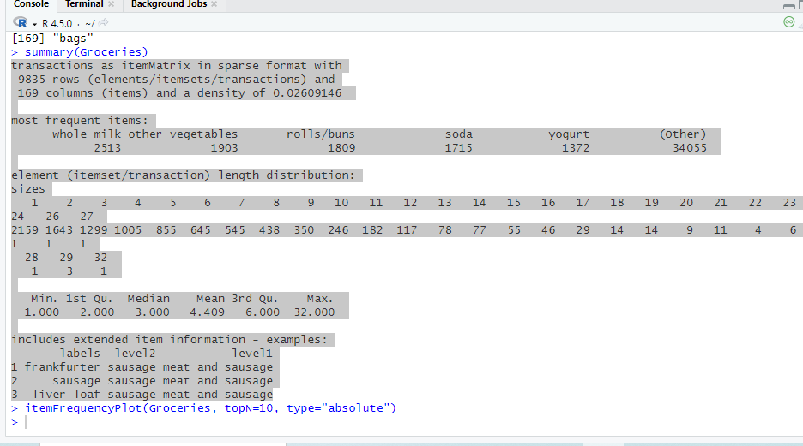Σχήμα 3: Η εντολή Summary στην R

Ο πίνακας περιγράφει τη μορφή και τα βασικά στατιστικά του συνόλου δεδομένων Groceries. Πρόκειται για μια αραιή μήτρα τύπου itemMatrix με 9835 γραμμές, όπου κάθε γραμμή αντιπροσωπεύει μια συναλλαγή ή ένα καλάθι προϊόντων, και 169 στήλες που αντιστοιχούν στα διαθέσιμα προϊόντα. Η πυκνότητα της μήτρας είναι μόλις 0.026, που σημαίνει ότι περίπου το 2.6% των κελιών περιέχει τιμές, στοιχείο που επιβεβαιώνει τη χαμηλή πληρότητα του πίνακα. Οι πιο συχνές αγορές αφορούν καθημερινά προϊόντα όπως το γάλα (whole milk), τα λαχανικά (other vegetables), τα ψωμάκια (rolls/buns), τα αναψυκτικά (soda) και το γιαούρτι (yogurt), με το γάλα να εμφανίζεται σε πάνω από 2500 καλάθια.
Η κατανομή του πλήθους προϊόντων ανά συναλλαγή ποικίλλει σημαντικά. Η πλειοψηφία των καλαθιών περιέχει μεταξύ 1 και 6 προϊόντων, με τη μέση τιμή να κυμαίνεται γύρω στα 4.4 προϊόντα. Υπάρχουν όμως και συναλλαγές με πολύ περισσότερα είδη, με το μέγιστο να φτάνει τα 32 προϊόντα. Τέλος, κάθε προϊόν συνοδεύεται από επιπλέον πληροφορίες, όπως η θεματική κατηγορία στην οποία ανήκει, για παράδειγμα "κρέας και αλλαντικά", κάτι που διευκολύνει την ομαδοποίηση και περαιτέρω ανάλυση των προϊόντων.

2. Εντοπισμός του index των προϊόντων citrus fruit, semi-finished bread, margarine, ready soups

Στην συνέχεια, μας ζητείται μια προκαταρτική ανάλυση ώστε να εντοπίσουμε τα προϊόντα ενδιαφέροντος citrus fruit, semi-finished bread, margarine και ready soups. Κάνουμε χρήση της εντολής itemFrequencyPlot(Groceries, topN=10, type="absolute") στην Rstudio
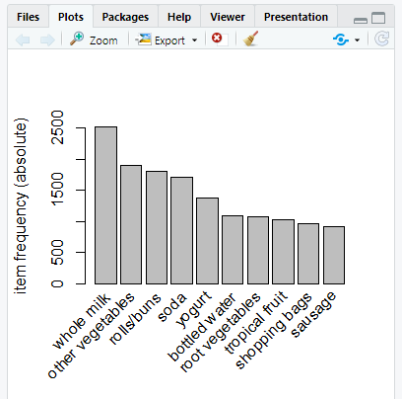Σχήμα 4: top 10 προιόντα
Σχήμα 5: Διάγραμμα συχνότητας

3. Τα πιο σπάνια προϊόντα του dataset
Τα πιο συχνά προϊόντα που συναντώνται είναι το whole milk, Other vegetables και roll buns. Σε αντιστοιχή περίπτωση, τα προιόντα που εμφανίζονται σπάνια είναι τα ακόλουθα.

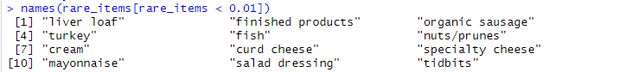Σχήμα 6: Τα 10 πιο σπάνια προιόντα

4. Η πυκνότητα/ αραιότητα των δεδομένων
Η εντολή image(Groceries[1:100]) δημιουργεί ένα γράφημα που δείχνει τη συμμετοχή των προϊόντων στις πρώτες εκατό συναλλαγές. Στον άξονα των γραμμών απεικονίζονται οι συναλλαγές, ενώ στις στήλες τα προϊόντα. Μαύρα τετράγωνα δείχνουν ποια προϊόντα περιέχονται σε κάθε συναλλαγή. Αυτό το γράφημα μάς δίνει μια οπτική αναπαράσταση της αραιότητας των δεδομένων και επιβεβαιώνει ότι οι περισσότερες συναλλαγές περιλαμβάνουν μόνο λίγα είδη από τα συνολικά διαθέσιμα προϊόντα.

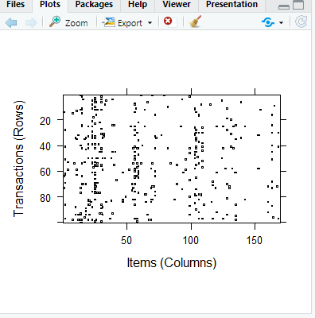Σχήμα 7: πυκνότητες

5. Η εφαρμογή του αλγόριθμου Apriori.
Μετά από την κατανόηση των δεδομένων, εφαρμόζουμε τον αλγόριθμο Apriori για να βρούμε συσχετίσεις μεταξύ προϊόντων. Θέτουμε ως ελάχιστο ποσοστό υποστήριξης το 0.006 και ως ελάχιστο ποσοστό εμπιστοσύνης το 0.25, ζητώντας κανόνες με τουλάχιστον δύο προϊόντα. Από την ανάλυση προκύπτουν κανόνες που δείχνουν ότι όσοι αγοράζουν βούτυρο και ρίζες λαχανικών, συχνά αγοράζουν και γάλα. Οι πέντε κανόνες με την υψηλότερη εμπιστοσύνη αφορούν όλα προϊόντα πρώτης ανάγκης. Αυτά τα αποτελέσματα εμφανίζονται με μορφή πινάκων αλλά και με γράφημα που δείχνει τις σχέσεις μεταξύ προϊόντων.

6. top 5 στοιχείων με το υψηλότερο confidence

Τα πέντε πιο ισχυρά μοτίβα συσχέτισης που προκύπτουν με βάση το confidence είναι:
- {root vegetables, butter} ⇒ whole milk
- {other vegetables, whipped/sour cream} ⇒ whole milk
- {curd, whipped/sour cream} ⇒ whole milk
- {butter, whipped/sour cream} ⇒ whole milk
- {rolls/buns, soda} ⇒ whole milk
Η ερμηνεία των κανόνων είναι η εξής: Όταν ένας πελάτης αγοράζει κάποια συγκεκριμένα προϊόντα (όπως βούτυρο και λαχανικά), τότε είναι πολύ πιθανό ότι θα αγοράσει και γάλα (whole milk). Ο στόχος του αλγορίθμου είναι να εντοπίσει τέτοιες συσχετίσεις, ώστε να μπορέσουν να αξιοποιηθούν είτε για εμπορικούς σκοπούς (π.χ. τοποθέτηση προϊόντων μαζί στα ράφια) είτε για στοχευμένες προσφορές.
Τα περισσότερα προϊόντα στο δεξί μέρος των κανόνων (RHS) είναι βασικά αγαθά, κυρίως το γάλα, το οποίο φαίνεται να είναι κεντρικό στο αγοραστικό μοτίβο των καταναλωτών. Αυτό σημαίνει ότι το γάλα συχνά συμπληρώνει άλλα τρόφιμα και χρησιμοποιείται σαν «συνοδευτικό» στις αγορές.

Σχήμα 8: Αποτελέσματα του Apriori στην R

nnn
Σχήμα 9: Εύρεση των top 5 κανόνων στην R

7. Η γραφική αναπαράσταση συχνών – σπάνιων προϊόντων
Για να απεικονίσουμε γραφικά την σχέση ανάμεσα στα προϊόντα που εμφανίζονται πιο συχνά ή σπάνια στο dataset της εργασίας πληκτρολογούμε τον ακόλουθο κώδικα:

Σχήμα 10: Εύρεση σχέση Συχνών -Σπάνιων προιόντων
Για την κατανόηση της αγοραστικής συμπεριφοράς των καταναλωτών, δημιουργήθηκε ένα γράφημα που συγκρίνει απευθείας τα δέκα πιο συχνά αγοραζόμενα προϊόντα με τα δέκα πιο σπάνια. Το γράφημα αυτό δημιουργήθηκε με τη χρήση της γλώσσας R και της βιβλιοθήκης ggplot2, με βάση τις απόλυτες συχνότητες εμφάνισης κάθε προϊόντος στο σύνολο των συναλλαγών. Οπτικά, παρουσιάζεται ως ένα κάθετο ραβδογράφημα (bar chart) με προϊόντα στον άξονα x και συχνότητα στον άξονα y, όπου τα προϊόντα με υψηλή ζήτηση (όπως το γάλα, τα λαχανικά και τα ψωμάκια) διαχωρίζονται χρωματικά από τα προϊόντα με πολύ περιορισμένη εμφάνιση (όπως ο αφρός ξυρίσματος ή τα ροφήματα κακάο). Η χρήση διαφορετικού χρώματος για κάθε κατηγορία (μπλε για τα συχνά, κόκκινο για τα σπάνια) ενισχύει τη σαφήνεια του μηνύματος. Το γράφημα αυτό αποτελεί ένα απλό αλλά αποτελεσματικό μέσο για να γίνει κατανοητή η ανομοιογένεια στη συχνότητα αγοράς προϊόντων και μπορεί να αξιοποιηθεί για στοχευμένη τοποθέτηση, προβολή ή ακόμα και για αποφάσεις αποθέματος.

8. Το μοτίβο του καταναλωτή
Το μοτίβο των αγορών του καταναλωτή, όπως προκύπτει από την ανάλυση του dataset Groceries, αποκαλύπτει ξεκάθαρες τάσεις και προτιμήσεις που σχετίζονται με βασικά καθημερινά είδη διατροφής. Οι περισσότεροι καταναλωτές αγοράζουν λίγα και συγκεκριμένα προϊόντα ανά συναλλαγή – κατά μέσο όρο 4 έως 5 προϊόντα ανά καλάθι. Αυτό φανερώνει έναν πρακτικό, καθημερινό τύπο αγορών, και όχι μαζικές ή εβδομαδιαίες αγορές. Σε ό,τι αφορά τα ίδια τα προϊόντα, στο κέντρο των περισσότερων συναλλαγών βρίσκονται βασικά αγαθά όπως το γάλα, τα φρέσκα λαχανικά, τα ψωμάκια και τα αναψυκτικά. Αυτά τα προϊόντα συνδυάζονται συχνά μεταξύ τους ή με συμπληρωματικά είδη, όπως γιαούρτι, βούτυρο ή τυρί.
Επιπλέον, η εφαρμογή του αλγορίθμου Apriori ανέδειξε ένα σημαντικό χαρακτηριστικό του αγοραστικού μοτίβου: ο καταναλωτής τείνει να αγοράζει γάλα ως συνέχεια άλλων επιλογών. Δηλαδή, το γάλα λειτουργεί σαν «επέκταση» μιας υπάρχουσας λίστας αγορών, ειδικά όταν αυτή περιλαμβάνει φρέσκα τρόφιμα ή γαλακτοκομικά.
Επομένως, συνοψίζοντας, το μοτίβο αγοράς χαρακτηρίζεται από:
- σύντομες συναλλαγές με περιορισμένο αριθμό προϊόντων,
- σταθερή προτίμηση σε βασικά είδη πρώτης ανάγκης,
- επαναλαμβανόμενους συνδυασμούς προϊόντων που οδηγούν σε στοχευμένες επιλογές όπως το γάλα.
Αυτό το μοτίβο δείχνει έναν προβλέψιμο, ορθολογικό τύπο καταναλωτή, που αγοράζει συχνά, λίγο και στοχευμένα.

9. Οι συνδυασμού που οδηγούν στην αγορά γάλακτος
Το γάλα εμφανίζεται στο κέντρο πολλών συνδέσεων, επιβεβαιώνοντας τη σημασία του στο αγοραστικό μοτίβο. Με αυτόν τον τρόπο, ο αλγόριθμος Apriori αποδεικνύεται ένα χρήσιμο εργαλείο για την κατανόηση της συμπεριφοράς των καταναλωτών μέσω των δεδομένων. Για να εξεταστεί πιο στοχευμένα το ποιοι συνδυασμοί οδηγούν στην αγορά γάλακτος, εφαρμόστηκε φίλτρο στον αλγόριθμο ώστε να εμφανιστούν μόνο οι κανόνες που έχουν ως συνέπεια (RHS) το προϊόν "whole milk". Από τα αποτελέσματα, οι πιο συχνοί και ισχυροί συνδυασμοί είναι οι εξής:
- Όσοι αγοράζουν ταυτόχρονα root vegetables και butter, καταλήγουν συχνά στην αγορά γάλακτος.
- Η αγορά other vegetables και whipped/sour cream οδηγεί σε αγορά whole milk.
- Ο συνδυασμός curd και whipped/sour cream σχετίζεται επίσης με γάλα.
- Ομοίως, οι πελάτες που αγοράζουν butter και whipped/sour cream αγοράζουν και γάλα.
- rolls/buns και soda συνδυάζονται επίσης με την αγορά γάλακτος.
Αυτοί οι συνδυασμοί εντοπίζονται με την παρακάτω εντολή:

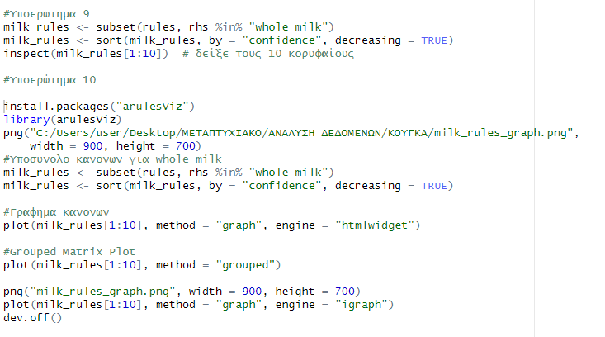
Για την οπτικοποίηση αυτών των συνδυασμών, χρησιμοποιήθηκε η συνάρτηση plot() της βιβλιοθήκης arulesViz, η οποία παρουσιάζει το δίκτυο των κανόνων ως γράφημα κόμβων. Το προϊόν "whole milk" εμφανίζεται στο κέντρο του διαγράμματος, ενώ οι κόμβοι που το οδηγούν (π.χ. butter, root vegetables, rolls/buns) συνδέονται με γραμμές που υποδηλώνουν τη δύναμη της συσχέτισης. Έτσι, αποτυπώνεται καθαρά ποια προϊόντα λειτουργούν ως προάγγελοι της αγοράς γάλακτος και με ποια συχνότητα. Η οπτική αυτή αναπαράσταση διευκολύνει σημαντικά την κατανόηση της καταναλωτικής συμπεριφοράς και της σχετικής σημασίας κάθε προϊόντος.

10. Η γραφική αναπαράσταση των συνδυασμών που οδηγούν στην αγορά γάλακτος

Σχήμα 11: Γραφική αναπαρασταση Συνδυασμών
Το διάγραμμα που παρουσιάζεται αποτελεί την οπτική αναπαράσταση ενός συνόλου κανόνων συσχέτισης που έχουν προκύψει από την εφαρμογή του αλγορίθμου Apriori στο dataset Groceries, με κοινό αποτέλεσμα την αγορά του προϊόντος whole milk (γάλα). Η απεικόνιση υλοποιήθηκε με χρήση της βιβλιοθήκης arulesViz της R και αποτυπώνει τις σχέσεις μεταξύ διαφορετικών προϊόντων και της πιθανότητας συ-αγοράς τους με το γάλα.
Στο κέντρο του γραφήματος βρίσκεται το προϊόν whole milk, το οποίο λειτουργεί ως συνέπεια (RHS) όλων των απεικονιζόμενων κανόνων. Κάθε κυκλικός κόμβος «rule» αναπαριστά έναν κανόνα συσχέτισης, ενώ τα ορθογώνια πλαίσια αντιστοιχούν σε επιμέρους προϊόντα που συνθέτουν το αριστερό μέρος (LHS) του κανόνα. Οι ακμές του γράφου εκφράζουν την κατεύθυνση της σχέσης, δηλαδή από τα προϊόντα που αγοράζονται πρώτα προς το προϊόν που αναμένεται να αγοραστεί στη συνέχεια – εν προκειμένω, το γάλα.
Αξιοσημείωτοι είναι οι κανόνες 1, 2 και 3, οι οποίοι περιλαμβάνουν προϊόντα όπως το βούτυρο, τα φρέσκα λαχανικά και την ξινή κρέμα (whipped/sour cream), και εμφανίζουν ισχυρό βαθμό εμπιστοσύνης, υποδεικνύοντας σημαντική πιθανότητα συ-αγοράς με το γάλα. Η ένταση του χρώματος και το πάχος των ακμών στο διάγραμμα υποδηλώνουν την ισχύ του κάθε κανόνα, γεγονός που διευκολύνει την άμεση αποτύπωση της σημαντικότητάς τους.
Συμπερασματικά, η παρούσα οπτικοποίηση αναδεικνύει τη λειτουργία του προϊόντος whole milk ως «κεντρικού κόμβου» σε πληθώρα κανόνων συσχέτισης, γεγονός που καταδεικνύει τη σημασία του στην καταναλωτική συμπεριφορά. Το συγκεκριμένο εύρημα είναι ιδιαίτερα χρήσιμο για εμπορικές εφαρμογές, όπως η οργάνωση χώρου πώλησης και η ανάπτυξη στοχευμένων στρατηγικών προώθησης προϊόντων.

